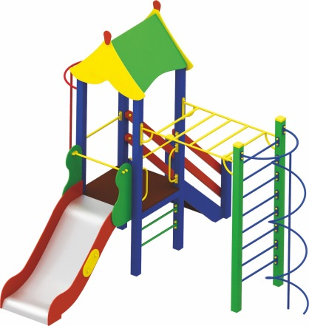 | Детский игровой комплекс 1915  Размер не менее: длина – 4000 мм, ширина – 3680 мм, высота – 3320 мм.  Комплекс состоит из одной вертикальной башни с двухскатной крышей, оборудованной горкой, лестницей и спортивными элементами.  Площадка, с крышей, размеры не менее: ширина – 1000 мм, длина – 1000 мм, высота платформы площадки над поверхностью ударопоглощающего покрытия составляет не менее 900 мм, и не более 950 мм. Площадка должна иметь не менее трех входов: первый представляет собой лестницу, которая должна быть изготовлена из: стойки вертикальные – клееный брус, сечением не менее 100*100 мм, основание – из калиброванного пиломатериала, толщиной не менее 40 мм, перила – из калиброванного пиломатериала, толщиной не менее 40 мм. Количество ступенек – не менее четырех. Торцевые части вертикального столба должны быть закрыты пластмассовыми накладками. Ступеньки должны быть изготовлены методом склейки калиброванного пиломатериала и влагостойкой нескользящей фанеры. Лестница должна оборудована подпятником. Подпятник должен быть изготовлен из металлической профильной трубы, сечением не менее 50*25 мм, а также стали листовой, толщиной не менее 3 мм.  Второй вход - в виде шеста, изготовленного из металлической трубы диаметром не менее 33,5 мм. Третий вход выполнен в виде перекладин, изготовленных из металлической трубы диаметром не менее 26,8 мм. Площадка должна быть оборудована горкой, которая должна иметь габаритные размеры не менее: длина – 1870 мм, ширина – 695 мм, высота – 1690 мм, стартовый участок горки находится на высоте не менее 850 мм, и не более 900 мм, от поверхности покрытия площадки. Скат горки выполнен из цельного листа нержавеющей стали, толщиной не менее 1,5 мм, оснащен бортами из березовой влагостойкой фанеры, высотой не менее 170 мм, от ската до верхней части борта, и толщиной не менее 18 мм. Также горка имеет защитную перекладину, изготовленную из металлической трубы, диаметром не менее 26,8 мм, которую устанавливают на высоте не менее 600 мм, и не более 900 мм от уровня пола стартового участка горки. В комплекте с горкой должен идти подпятник, для крепления горки в грунт, изготовленный из профильной трубы, сечением не менее 30*30 мм. Основание горки должно быть изготовлено из профильной трубы, сечением не менее 50*25 мм. Радиус изгиба окончания горки должен быть больше или равен 50 мм. Средний угол наклона участка скольжения не должен превышать 40°. Высота конечного участка горки над поверхностью покрытия площадки должна быть не более 200 мм.  Пол площадки должен быть изготовлен из нескользящей влагостойкой фанеры, толщиной не менее 18 мм.  Комплекс должен быть также оборудован спортивным элементом, в виде рукохода и шведской сетки. Вплотную к рукоходу должен быть расположен спортивный элемент, в виде спирального спуска, изготовленного из металлической трубы, диаметром не менее 33,5 мм.  Основание площадки должно быть изготовлено: из клееного бруса сечением не менее 100*100 мм, влажностью не более 12 %. Крыши изготовлены из березовой влагостойкой фанеры толщиной не менее 9 мм.  Рукоход должен иметь габаритные размеры не менее: ширина - 900 мм, длина – 1500 мм. Основание рукохода должно быть изготовлено из металлической трубы, диаметром не менее 33,5 мм, перекладины из металлической трубы, диаметром не менее 26,8 мм. Используемая фанера должна быть водостойкой фанерой, марки ФСФ, из лиственных пород. При изготовлении несущих конструкций (столбов) должна быть использована технология склейки под прессом нескольких слоев древесины. Деревянные детали должны быть тщательно отшлифованы, кромки закруглены и окрашены яркими двухкомпонентными красками, стойкими к сложным погодным условиям, истиранию, действию ультрафиолета и специально предназначенными для применения на детских площадках, крепеж оцинкован, верхние торцы стоек из бруса защищены от осадков специально предназначенными для этого пластиковыми крышками. Металлические элементы окрашены яркими порошковыми красками с предварительной антикоррозионной обработкой. Выступающие концы болтовых соединений должны закрываться пластиковыми заглушками.  Обязательно наличие закладных деталей для монтажа, изготовленные из: труба металлическая диаметром не менее 48 мм., сталь листовая, толщиной не менее 3 мм.

